OSNOVNA ŠKOLA IVANA PERKOVCA
Šenkovec, Zagrebačka 30

Š k o l s k a k u h i n j a
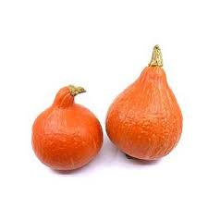

J E L O V N I K

PRODUŽENI BORAVAK
23.10.2023. – 27.10.2023.
PONEDJELJAK:

DORUČAK RUČAK
Griz s čokoladnim posipom Juneći saft, palenta, polubijeli kruh, kisela paprika

UTORAK:
Kukuruzni kruh, sirni namaz, kakao Tjestenina, umak bolonjez, kiseli krastavci, raženi/polubijeli kruh

SRIJEDA:
Palačinke s pirovim brašnom Varivo od kelja s kobasicama,
i čokoladnim namazom, mlijeko punozrnati/polubijeli kruh, voće
ČETVRTAK:
Polubijeli kruh, pileća pašteta, čaj s Faširanci, krpice sa zeljem,
medom i limunom kruh, voće

PETAK:
Okruglice od marelica, sok Juha, polpeti od tikvica i povrća, riža,
kukuruzni/polubijeli kruh, cikla
D o b a r t e k !

